第十次作业说明文档
姓名：刘景贤 学号：320180941361
班级：数据科学与大数据技术
程序及文档来源：李泽林第十次作业
- 数据下载
运行download.py，将给定网址上的json文件下载到对应的文件夹，并将下载失败的文件名输出。
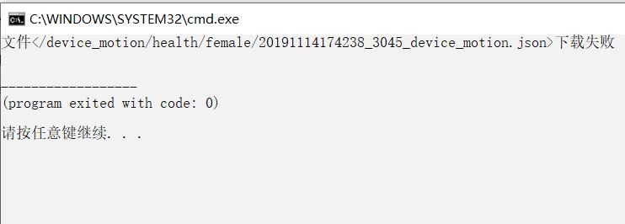
- 数据分析
运行analysis.py，程序会将已下载好的问卷数据的时间分布情况图保存在当前文件夹。
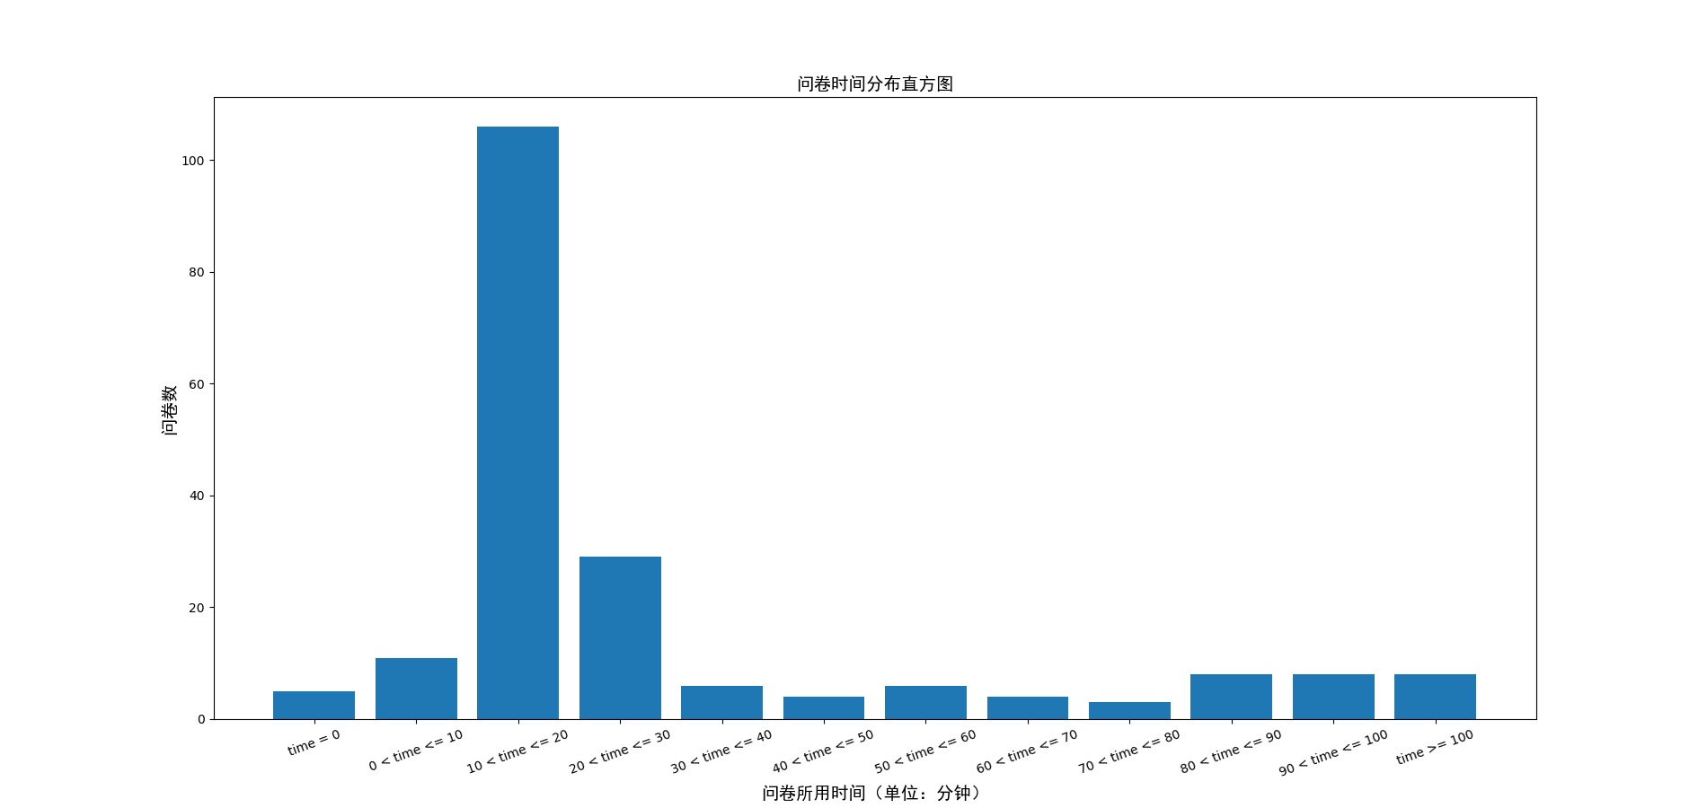
由图可以看出完成问卷的正常时间在10~100分钟之间，超出这个范围的数据应该删除。
将任意数据集可视化我们可以发现前500条数据的走势往往与后续走势出入较大，可能是还没有答题时测得的数据，所以我们在后续分析中我们忽略前500条数据。
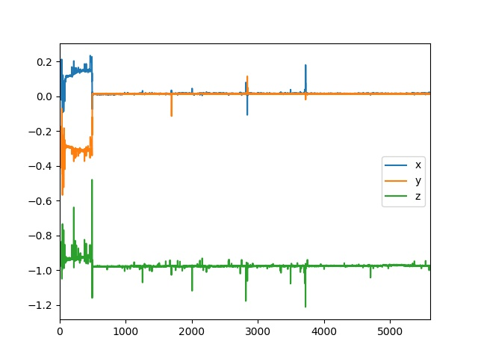
对accelerometer的方差值进行可视分析：
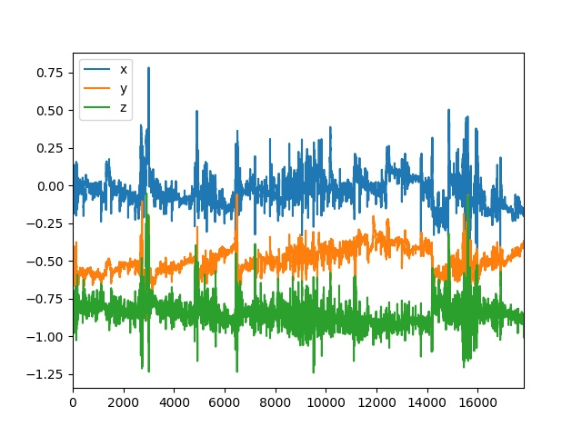
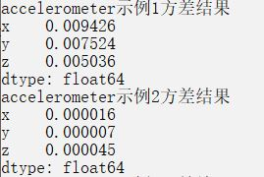
我们发现x轴方差过小时，accelerometer的整体变化不大，可能是答题人将手机放在桌子上，所以我们以x的方差为0.001为界限，x轴方差小于这个值的数据集应当剔除。

对device_motion的方差值进行可视分析：
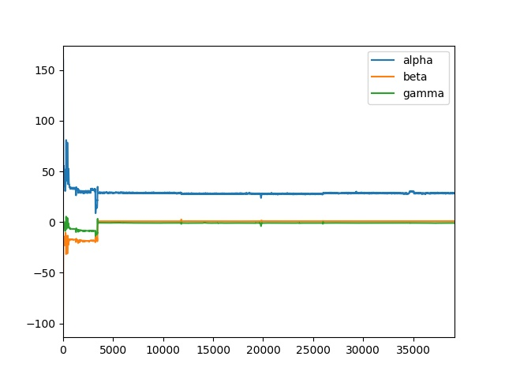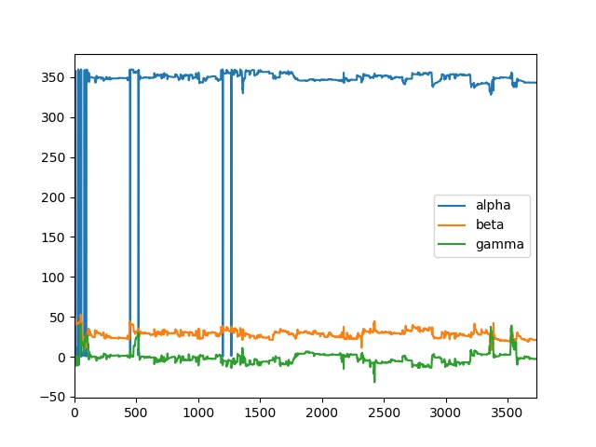
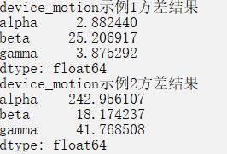
我们发现参数alpha方差过小时，device motion整体基本无变化，所以我们以alpha的方差为3为界限，方差小于这个值的数据集应当剔除。

对于gyroscope，我们发现下载的文件中有很多空文件，应当将这些文件剔除。
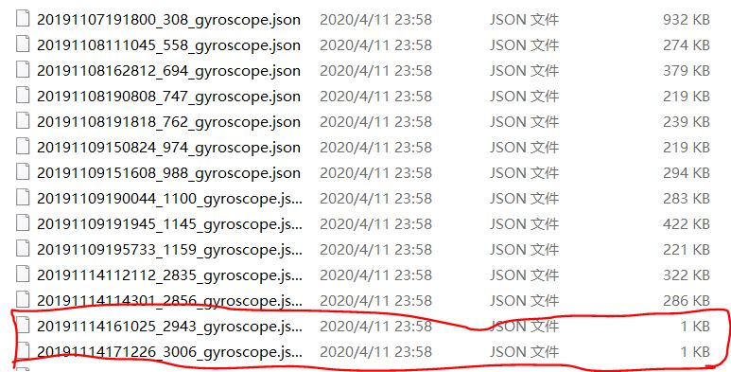

- 数据处理
运行Preprocess.py对三种数据进行不同处理，并将处理完的文件储存在新文件夹中。
- Accelerometer，删除答题时间异常以及x轴方差小于0.001的文件。
- device motion，删除答题时间异常以及参数alpha方差小于3的文件。
- gyroscope，删除空文件。

